Pengalaman Australia mengelola Kucing Peliharaan demi Menjaga Spesies Lain

Kucing adalah pemburu yang ahli. Di Australia, kampanye publik dan peraturan pemerintah setempat membantu menjaga satwa liar dan kucing domestik lebih aman.

Oleh: Sarah Legge, Australian National University (ANU)
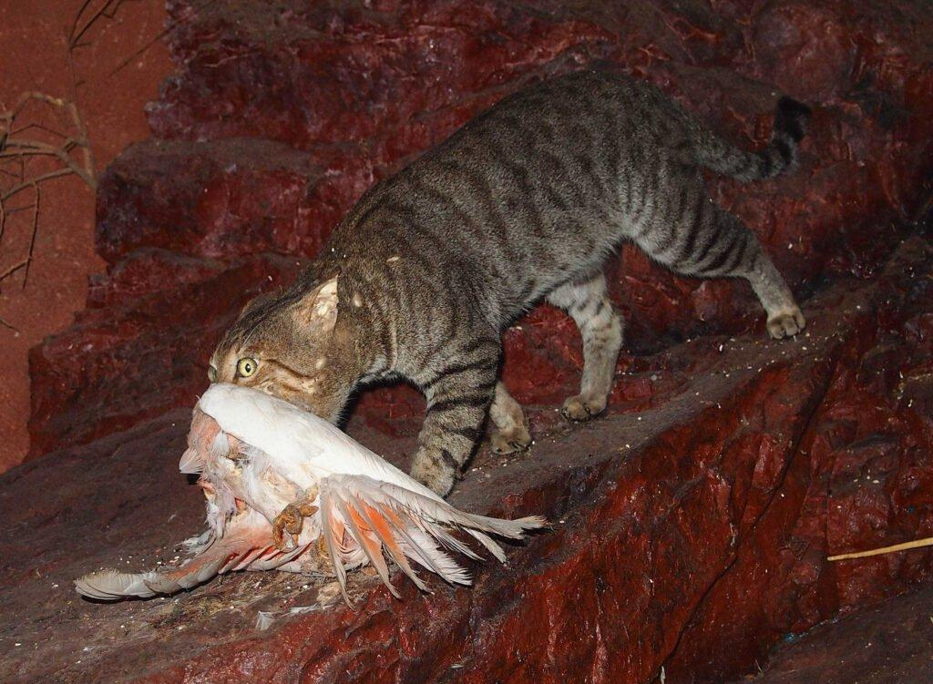
Kucing rumahan yang cukup makan pun akan berburu jika dibiarkan berkeliaran
Mark Marathon CC 4.0
Penyunting
Sara Phillips Editor Senior Komisioning, 360info Asia-Pasifik
DOI 10.54377/4158-3bcd
Di pinggiran kota Australia, seekor kucing duduk di jendela, menatap lesu ke arah burung-burung pipit dan burung duri yang beterbangan di semak-semak. Kucing yang dijinakkan di kuil-kuil Mesir sekitar 4.000 tahun yang lalu, sangat populer sehingga orang-orang membawanya ke seluruh dunia, termasuk Australia. Namun, hewan peliharaan kesayangan ini juga termasuk salah satu pemburu paling hebat, yang mampu memusnahkan seluruh spesies saat tiba di tanah yang penduduk aslinya tidak terbiasa dengan kucing pemburu.
Di seluruh dunia, kucing domestik bertanggung jawab atas lebih dari seperempat kepunahan mamalia, burung, dan reptil modern.
Australia kini memimpin dunia dalam mencari cara untuk mengurangi dampaknya.
Ketika kucing tiba di Australia bersama para pemukim Eropa, mereka segera meninggalkan peran domestik mereka dan menyebar ke seluruh benua. Dalam masa hidup manusia (sekitar 70 tahun), mereka telah menduduki hutan hujan, gurun, dan semua habitat di antaranya, yang akhirnya meliputi seluruh daratan dan pulau-pulau besar.
Dalam gelombang tersebut, lebih dari 20 spesies mamalia yang unik di Australia mengalami kepunahan terutama karena kucing yang kelaparan. Termasuk makhluk seperti bilbies kecil, bandikut berkaki babi, kelinci-tikus, dan tikus lompat. Saat ini, tekanan terus berlanjut: kucing liar membunuh hampir dua miliar mamalia, burung, reptil, dan katak di Australia setiap tahun; banyak spesies asli terus berkurang, dan beberapa di antaranya mendekati kepunahan, sebagian atau seluruhnya karena dimangsa kucing.
Urgensi untuk mengatasi dampak kucing di Australia telah memaksa para ilmuwan lokal untuk berinovasi. Pengurungan berpagar di daratan, pemusnahan kucing yang tinggal di pulau-pulau kecil, sistem pengiriman racun baru, manajemen kebakaran dan penggembalaan yang cerdas, hanyalah sebagian dari beberapa cara untuk mencegah kepunahan spesies asli.
Bukan hanya kucing liar yang mengancam satwa liar Australia; kucing pemalas di jendela yang memandangi burung-burung peri dan burung duri itu juga punya niat membunuh. Meskipun kucing peliharaan diberi makan oleh pemiliknya, mereka tetap akan berburu saat berada di luar.
Kucing peliharaan berburu dengan tingkat yang lebih rendah daripada kucing liar, namun karena mereka hidup dengan cukup berdempetan, jumlah pemangsaan per kilometer persegi sebenarnya lebih tinggi di kota-kota daripada di semak-semak, dan ada contoh-contoh yang terdokumentasi tentang situasi di mana hanya satu atau dua ekor kucing yang memusnahkan populasi mamalia, burung, atau reptil setempat.
Sama seperti Australia yang memimpin dunia dalam pengelolaan kucing liar, Australia juga merupakan pemimpin global dalam pengelolaan kucing peliharaan. Survei secara konsisten menunjukkan bahwa masyarakat Australia lebih sadar akan dampak kucing, dan lebih mendukung pengelolaan kucing peliharaan, daripada masyarakat di negara lain.
Hampir sepertiga kucing peliharaan di Australia telah dikurung selama 24 jam sehari, 7 hari seminggu, di dalam ruangan atau di area luar ruangan yang aman, oleh pemiliknya. Selain merupakan cara yang paling sederhana dan efektif untuk menghentikan kucing membunuh satwa liar, kucing yang dikurung juga dapat hidup lebih lama dibandingkan kucing yang berkeliaran, karena mereka tidak terpapar oleh kendaraan yang ngebut, anjing yang menyerang, dan berbagai macam penyakit.
Pengaturan dan pengelolaan kucing peliharaan, dan kucing liar yang hidup di kota, berada di tangan pemerintah daerah. Sebuah survei baru-baru ini menanyakan kepada pemerintah daerah di seluruh Australia tentang tindakan apa yang telah mereka lakukan untuk mengelola pemeliharaan kucing, dan apa yang mereka perlukan untuk melakukan pekerjaan itu dengan lebih baik.
Survei tersebut menunjukkan bahwa pemerintah daerah memandang pengelolaan kucing liar dan kucing peliharaan saling berkaitan. Sebagai contoh, sekitar setengah dari pemerintah daerah membatasi jumlah kucing peliharaan yang diizinkan per rumah tangga, dan mengharuskan kucing peliharaan untuk disteril (kecuali jika pemiliknya memiliki izin pembiakan).
Pemerintah daerah merasa bahwa langkah-langkah ini penting tidak hanya untuk membatasi jumlah kucing peliharaan, namun juga untuk mencegah kucing peliharaan bergabung dengan populasi kucing liar. Sebagian besar pemerintah daerah memandang kucing liar sebagai masalah serius, dan memiliki program untuk mengurangi jumlah mereka, biasanya dengan cara memasang perangkap. Seringkali, program-program pemerangkapan ini tidak cukup teratur dan intensif untuk mengurangi populasi kucing liar, namun ada beberapa pengecualian.
Sebagai contoh, Dewan Kota Brisbane telah membuat program perangkap intensif yang berhasil mengurangi jumlah kucing liar, setelah warga mengeluhkan dampak kucing liar terhadap burung yang bersarang di tanah, termasuk burung bush stone-curlews, dan mamalia kecil seperti bandikut (tikus tanah) coklat.
Pemerintah di Australia semakin banyak menetapkan peraturan untuk mengekang keberadaan dan pergerakan kucing: hampir sepertiga pemerintah daerah memberlakukan jam malam untuk kucing, penahanan kucing selama 24 jam, atau bahkan melarang kucing di beberapa daerah pinggiran kota.
Beberapa pemerintah daerah memiliki ketiga jenis peraturan tersebut. Sebagai contoh, Tweed Shire memiliki jam malam kucing, penahanan kucing, dan zona larangan kucing di berbagai bagian kecamatan, dan telah membuat program pemantauan di area padang semak yang berdekatan untuk melihat apakah peraturan tersebut berhasil mengurangi insiden kucing yang berkeliaran. Tweed Shire Council telah menggabungkan peraturan ini dengan program "Love Cats, Love Wildlife ” untuk mempromosikan kepemilikan kucing peliharaan yang bertanggung jawab.
Contoh lain, Daerah Khusus Ibu Kota Australia saat ini memiliki 17 wilayah pinggiran kota yang mewajibkan pengandangan kucing selama 24 jam sehari, dan pemerintah berencana untuk memperluas pengandangan di seluruh wilayah tersebut dalam beberapa tahun mendatang.
Peraturan pengandangan dan pelarangan kucing paling sering ditemukan di wilayah metropolitan, dan juga di pulau-pulau berpenduduk padat dengan nilai margasatwa yang tinggi, karena masyarakat pulau semakin mendukung inisiatif untuk mengurangi dampak kucing terhadap margasatwa mereka.
Di Pulau Christmas, di Samudra Hindia, semua kucing peliharaan telah disterilkan dan kucing 'baru' tidak dapat diimpor ke pulau tersebut. Seiring berjalannya waktu, populasi kucing peliharaan akan berkurang hingga nol, dan pada saat yang sama kucing liar dibasmi dari pulau tersebut.
Di Kangaroo Island dan Bruny Island, kucing peliharaan harus dikandangkan selama 24 jam sehari, dan program untuk mengurangi populasi kucing liar sedang berlangsung. Perkembangan menuju bebas kucing sudah selesai di Rottnest Island, di mana kucing liar telah dibasmi 20 tahun yang lalu dan kucing peliharaan dilarang. Burung quokka yang membuat Pulau Rottnest terkenal berkembang pesat, menjadikan pariwisata berbasis alam sebagai mata pencaharian yang layak bagi banyak orang di pulau ini.
Dukungan masyarakat Australia dan pemerintah setempat untuk pengelolaan kucing yang lebih baik merupakan hal yang tidak biasa. Mempromosikan pengelolaan kucing peliharaan yang bertanggung jawab, dan mengurangi populasi kucing liar, merupakan masalah yang lebih sulit di sebagian besar negara lain. Namun, bahkan di Australia pun perjalanan masih. Pemerintah daerah dalam survei ini memiliki sejumlah saran untuk perbaikan undang-undang, kebijakan, dan praktik yang akan membantu mengendalikan kucing dengan lebih baik.
Langkah-langkah pengelolaan kucing peliharaan bervariasi di seluruh pemerintah lokal, negara bagian, dan federal, yang menghasilkan tambal sulam peraturan yang membingungkan dan sulit ditegakkan. Apapun peraturan yang berlaku, tema yang berulang adalah betapa pentingnya bagi pemilik kucing untuk bertanggung jawab atas kucing mereka.
Kucing mungkin merupakan hewan peliharaan yang menyenangkan, namun masyarakat Australia semakin setuju bahwa tidak ada tempat bagi mereka di semak-semak. Mengurangi dampak dari kucing peliharaan jauh lebih mudah daripada mengendalikan kucing liar - cukup dengan mengurungnya, seperti yang sudah dilakukan oleh hampir sepertiga pemilik kucing. Kucing pemalas di ambang jendela akan hidup lebih lama dan lebih sehat, begitu juga dengan burung-burung peri di taman. (VDJ)
Sarah Legge adalah seorang ahli ekologi dan pakar spesies invasif di Fenner School of Environment and Society, The Australian National University dan Pusat Ilmu Konservasi Keanekaragaman Hayati, Universitas Queensland. Artikel ini didasarkan pada penelitian yang dilakukan Sarah bersama beberapa koleganya, termasuk Tida Nou, Jaana Dielenberg, Georgia Garrard, dan John Woinarski.
Penelitian tentang dampak kucing dan pengelolaan kucing oleh pemerintah daerah didanai oleh Program Ilmu Pengetahuan Lingkungan Nasional Pemerintah Australia melalui Pusat Pemulihan Spesies Terancam.
Artikel ini telah diterbitkan ulang untuk Hari Margasatwa Sedunia 2023. Pertama kali diterbitkan pada 28 Februari 2022.
Artikel ini diterbitkan di bawah Creative Commons oleh 360info™.

Artikel ini sudah terbit dalam Bahasa Inggris pada tanggal 7 Maret 2022 di 360info.org

